Трофимов Иван Андреевич

Война – это страшно. «Кто говорит, что на войне не страшно – тот ничего не знает о войне». Это известные строки из стихотворения Ю. Друниной.
Война – это моральное и физическое испытание человека. Она ставит человека в нечеловеческие условия. Чтобы выстоять, должно быть сознание того, что война – это событие, как ни пафосно это звучит, составляющее движение истории. И человек является одним из двигателей этой истории.
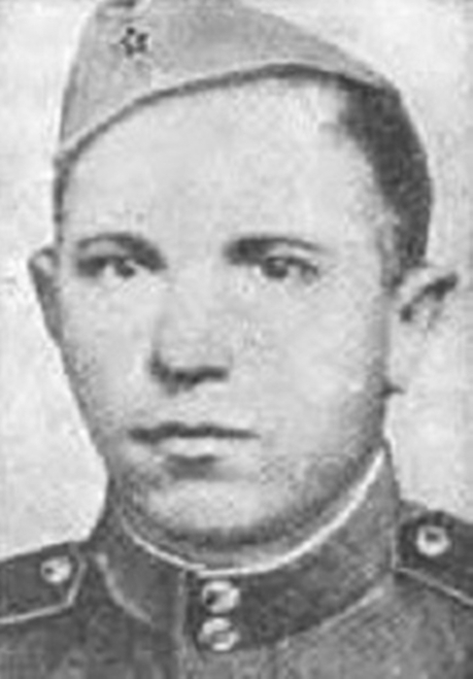 Мой прадедушка, Трофимов Иван Андреевич, был участником Великой Отечественной Войны, родился в Калининской области, 1924 года. На войне являлся командиром пушечного артиллерийского полка РГК. Совершил подвиг. Во время артиллерийского налета противника, загорелись снаряды оружия, создалась угроза взрыва снарядов. Мой дед(командир) приказал расчету спустится в равки, а сам под разрывами снарядов бросился в пламя спасать народное достояние. В результате героического поступка, несмотря на боль обжег левую руку. Мой дед спас орудие, бойцов и снаряды. За что после войной был награжден орденом «Красной звезды»
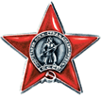
Я восхищаюсь своими родными, так как они защищали честь своих семей и Родины, тем самым став образцами подражания для многих следующих поколений, в том числе и для меня.
Нужно помнить своих близких людей и гордиться ими.

Студент гр. 5108
Евгений Мехоношин

